**Паспорт освітньої розробки**

|  |  |  |
| --- | --- | --- |
| 1. | Прізвище та ім’я автора розробки | Шелег Тетяна Василівна |
| 2. | Назва закладу освіти | Лубенська загальноосвітня школа І-ІІІ ступенів №1 Лубенської міської ради Полтавської області |
| 3. | Посада | Учитель математики |
| 6. | Клас | 11-Б (профільний рівень) |
| 7. | Навчальний предмет | Алгебра і початки аналізу |
| 8. | Тема | Застосування первісної та інтеграла до розв’язування прикладних задач |
| 9. | Тип навчання | Поєднання онлайн і офлайн навчання в межах одного уроку (онлайн: навчання дівчат класу вдома під час самоізоляції, офлайн: навчання хлопців класу в шкільній аудиторії) |
| 10. | Тип уроку | Урок застосування знань, умінь і навичок |
| 11. | Методи навчання | 1.Пояснювально-ілюстративний (задача №1)  2. Елементи стратегії сторітейлінгу (задача №2)  3. Метод проблемного викладу (задача №3, №4)  4. Репродуктивний метод (самостійна робота) |
| 12. | Обладнання | Ноутбук, телевізор, WEB-камера, мережа Інтернет |
| 13. | Кросплатформність | Zoom, Сlassroom, Google Диск |

**Тема: Застосування первісної та інтеграла до розв’язування прикладних задач.**

**Очікувані результати**:

* забезпечити свідоме і грунтовне оволодіння системою математичних знань, навичок і умінь, які потрібні у повсякденному житті і майбутній трудовій діяльності, достатні для вивчення інших шкільних дисциплін та продовження навчання у вищих закладах освіти за спеціальностями із значною математичною складовою;
* удосконалити вміння знаходитипервісні та визначений інтеграл за допомогою правил знаходження первісних та перетворень;
* навчити застосовувати інтеграл до розв’язування прикладних задач.

Хід уроку

**1. Перевірка домашнього завдання, заданого за підручником.**

*Відповіді до першої вправи проговорюють учні, які знаходяться в класі(хлопці), а відповіді до другої вправи оголошують учні, які спілкуються онлайн (дівчата).*

**2. Інтерактивна вправа «Мозковий штурм»**

а) Завдання для слухачів онлайн: «Записати формулу для обчислення площі криволінійної трапеції» (*3 учні записують відповіді різними кольорами на дошці програми Zoom* ).

б) Запитання для слухачів офлайн: «Яку фігуру називають криволінійною трапецією?» (*Учень відповідає, а інші перевіряють на екрані правильність запису формули для обчислення площі криволінійної трапеції*).

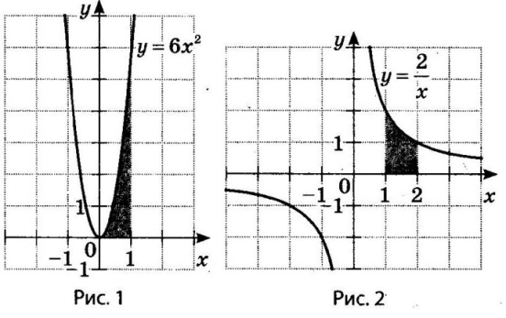в) Обчислити з коментуванням площі зафарбованих фігур, зображених на малюнках:

Рис. № 1 для слухачів онлайн (Відповідь: S= $\int_{0}^{1}{6x^{2}dx}=2$  )

Рис. № 2 для слухачів офлайн (Відповідь: S= $\int_{1}^{2}{\frac{2}{х}dx}=2\ln{2}$  )

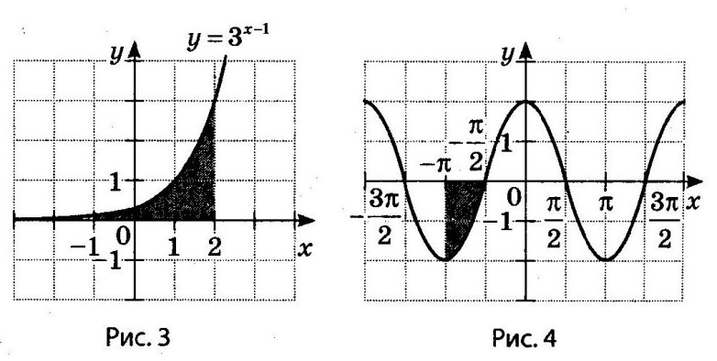Рис. № 3 для слухачів онлайн (Відповідь: S= $\int_{-1}^{2}{x^{х-1}dx}=\frac{26}{9\ln{3}}$)

Рис. № 4 для слухачів офлайн (Відповідь: S= $\int_{-π}^{\frac{π}{2}}{\cos{х}dx}=1$)

**3. Розв’язування прикладних задач.**

а) Вступне слово вчителя.

Метою вивчення інтегрального числення в курсі алгебри і початків аналізу старшої школи є ознайомлення учнів з його основними ідеями і застосуваннями. Пропоную для розв’язання серію прикладних задач на застосування первісної та інтеграла.

б) Оголошення теми уроку.

в) Мотивація навчальної діяльності.

Щоб показати шляхи розв’язання деяких фізичних задач на базі математичних знань потрібно повторити механічний зміст похідної, а зокрема, швидкість прямолінійного руху і прискорення.

- За якою формулою знайти швидкість знаючи формулу шляху (переміщення)?

- За якою формулою знайти прискорення знаючи формулу швидкості?

(Відповіді учнів: $ϑ$ = $s^{'}$ (t), *a= $ϑ^{'}(t)$).*

г) **Задача №1.**

*(Текст задачі учні, які працюють онлайн, бачать на моніторі ноутбука, а інші - на моніторі телевізора в Zoom $→$«Демонстрація екрану». Учитель розв’язує з фізичної точки зору, а потім учень біля дошки з коментуванням - з математичної точки зору).*

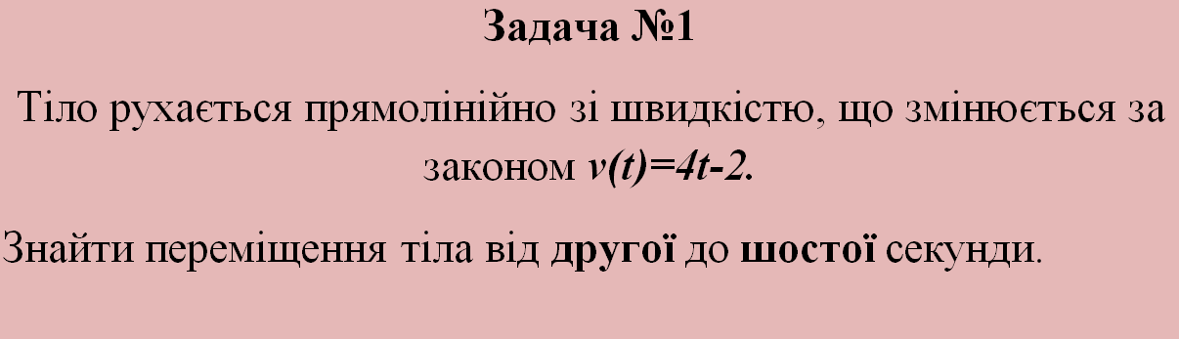

Розв’язання.

**З фізичної точки зору:**

Переміщення рівноприскореного прямолінійного руху обчислюємо за формулою: $S=v_{0}t+\frac{{at}^{2}}{2}$.

З означення прискорення $a=\frac{v-v_{0}}{t}$ маємо $v=at+v_{0}$.

З рівняння, даного в умові задачі, бачимо, що $v_{0}= -2\frac{м}{с}, a=4\frac{м}{с^{2}}$.

Щоб знайти переміщення тіла від другої до шостої секунди потрібно від переміщення протягом шести секунд відняти переміщення протягом двох секунд: $S=S_{2}-S_{1}$.

$$S_{2}=-2∙6+\frac{4∙6^{2}}{2}=60 м$$

$$S_{1}=-2∙2+\frac{4∙2^{2}}{2}=4 м$$

$$S=60-4=56 м$$

**З математичної точки зору:**

$$S=\int_{2}^{6}{\left(4t-2\right)dt=\left(2t^{2}-2t\right)\left|{6 \atop 2}=56 м\right.}$$

Відповідь: 56 м.

д) **Задача №2.**

(*Задача з використанням елементів* ***стратегії сторітейлінгу****.* Zoom $→$   «Демонстрація екрану». *Учитель разом з учнями обговорюють хід розв'язання задачі, а потім один з учнів виконує відповідний запис на дошці*)

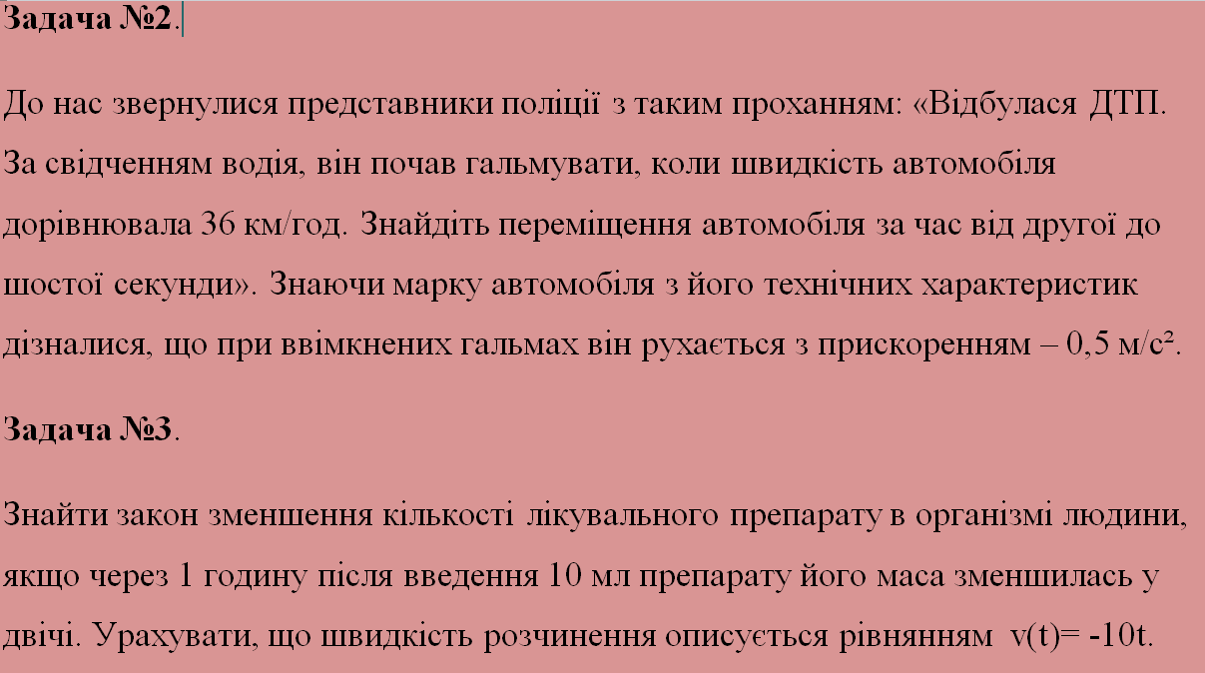

Розв’язання.

1. 36 $\frac{км}{год}=\frac{36∙1000м}{3600с}=10\frac{м}{с}$
2. Використавши формулу $v=v_{0}+at$ бачимо, $v_{0}=10\frac{м}{с} , a= -0,5\frac{м}{с^{2}}$
3. Записуємо закон зміни швидкості $v\left(t\right)=10-0,5t$

$$S=\int_{2}^{6}{\left(10-0,5t\right)dt=\left(10t-\frac{t^{2}}{4}\right)\left|{6 \atop 2}=32 м\right.}$$

Відповідь: 32 м.

**е) Мотивація навчальної діяльності.**

В зимово-осінній період відбувається поширення епідемії. Тому проблема захворюваності і лікування людей стоїть гостро. Пропоную задачу в якій потрібно знайти закон зменшення лікувального препарату в організмі людини.

**Задача №3.**

(*Zoom $→$«Демонстрація екрану» Для аналізу цієї задачі прошу включити мікрофони всім слухачам онлайн. Запис на дошці виконує слухач, який працює офлайн)*

Розв’язання.

Нехай закон зменшення лікувального препарату є функцією m(t).

Оскільки $v\left(t\right)=m^{'}\left(t\right)=-10t$, звідси $m\left(t\right)-$ первісна, тому $m\left(t\right)=-{5t}^{2}+c$.

Ввели 10 мл препарату в організм людини і тоді через 1 годину його маса зменшилася у два рази, тобто $m\left(1\right)=5мл$.

Обчислимо m(1):

$$-5∙1^{2}+с=5мл$$

$$с=10$$

Звідси: $m\left(t\right)=-{5t}^{2}+10$– закон зменшення маси лікувального препарату.

Відповідь: закон зменшення маси лікувального препарату - $m\left(t\right)=-{5t}^{2}+10$

Ставимо ще одну проблему:

- через який час маса лікувального препарату, тобто $m\left(t\right)=0$?

Розв’язання

$$-{5t}^{2}+10=0$$

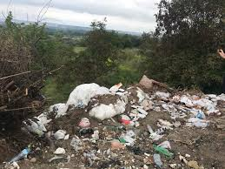 $t^{2}=2, t=\sqrt{2} год$

Відповідь: через $\sqrt{2} год$, тобто $≈$ 1,5 год.

є) **Мотивація навчальної діяльності.**

(*Zoom $→$«Демонстрація екрану»)*

Ще одна з проблем, яка стоїть перед людством з того самого часу, як воно з’явилося на Землі - це проблема з відходами. З часом вона стає все серйознішою. На сьогодні в Україні проблема сміттєзвалищ - одна з найважливіших і найактуальніших серед проблем забруднення навколишнього середовища. Пропоную обчислити площу одного із сміттєзвалищ.

**Задача №4**

Обчислити площу, яку займає сміттєзвалище, обмежене заданими лініями. (*Zoom $→$«Демонстрація екрану»)*

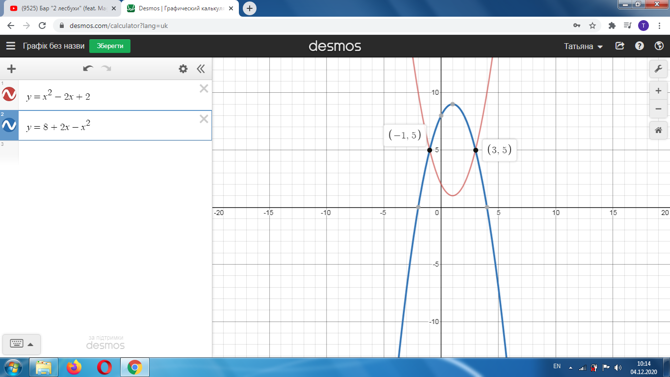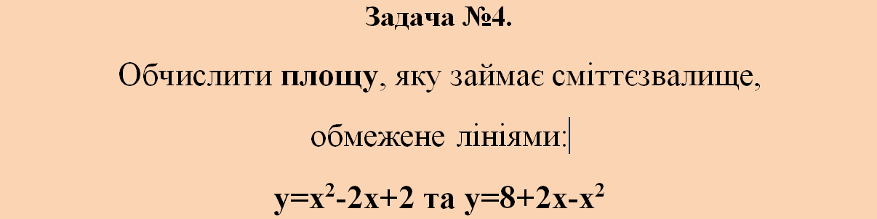(*Учні записують умову. Два учні, які працюють офлайн на дошці виконують відповідні обчислення і будують графіки відповідних функцій, а учні, які працюють онлайн, обчислюють межі інтегрування і повідомляють їх третьому учню, який знаходиться в класі. Він обчислюватиме площу. В цей час четвертий учень, який працює офлайн виконує рисунки з допомогою DESMOS калькулятора і показує його на екрані монітора Zoom $→$«Демонстрація екрану». Всі учні перевіряють правильність побудови.*

*Ще один учень виконає також обчислення площі з допомогою цього калькулятора. Перевіряють відповіді).*

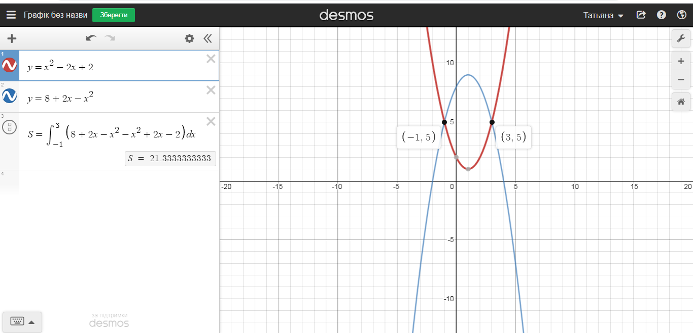

Розв’язання.

Обчислити площу сміттєзвалища, яке обмежене лініями:

i .

1) ;

.

Межі інтегрування: $x_{1}=-1, x_{2}=3$.

$$S_{в}=\int_{-1}^{3}{\left(8+2x-x^{2}\right)dx=30\frac{2}{3}}$$

$$S_{н}=\int_{-1}^{3}{\left(x^{2}-2x+2\right)dx=9\frac{1}{3}}$$

$$S=S_{в}-S_{н}=30\frac{2}{3}-9\frac{1}{3}=21\frac{1}{3} кв.од.$$

Відповідь: $21\frac{1}{3} кв.од$.

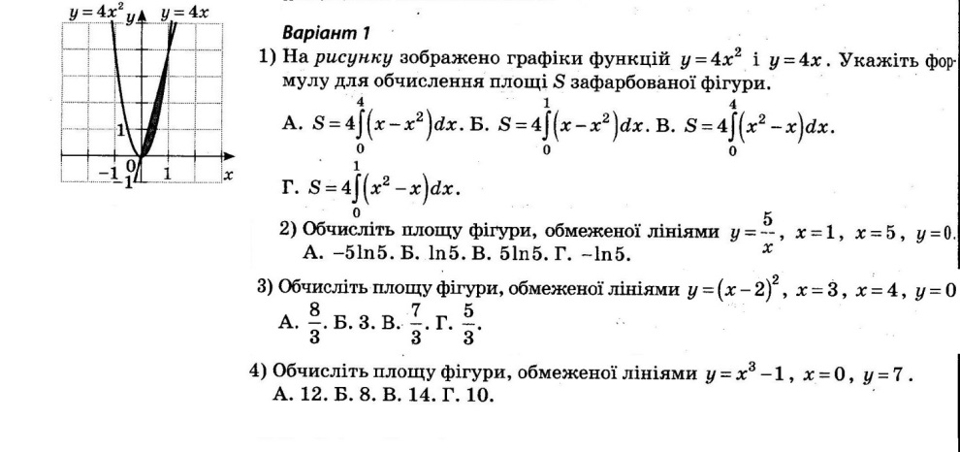**4. Самостійна робота**

*(Текст самостійної роботи, яка розрахована на 8-10 хвилин учні бачать на екрані монітора: Zoom $→$«Демонстрація екрану». Цю самостійну роботу вони виконують в зошитах для класної роботи, але відповіді заносять до Форми, яку я раніше згенерувала в classroom.*

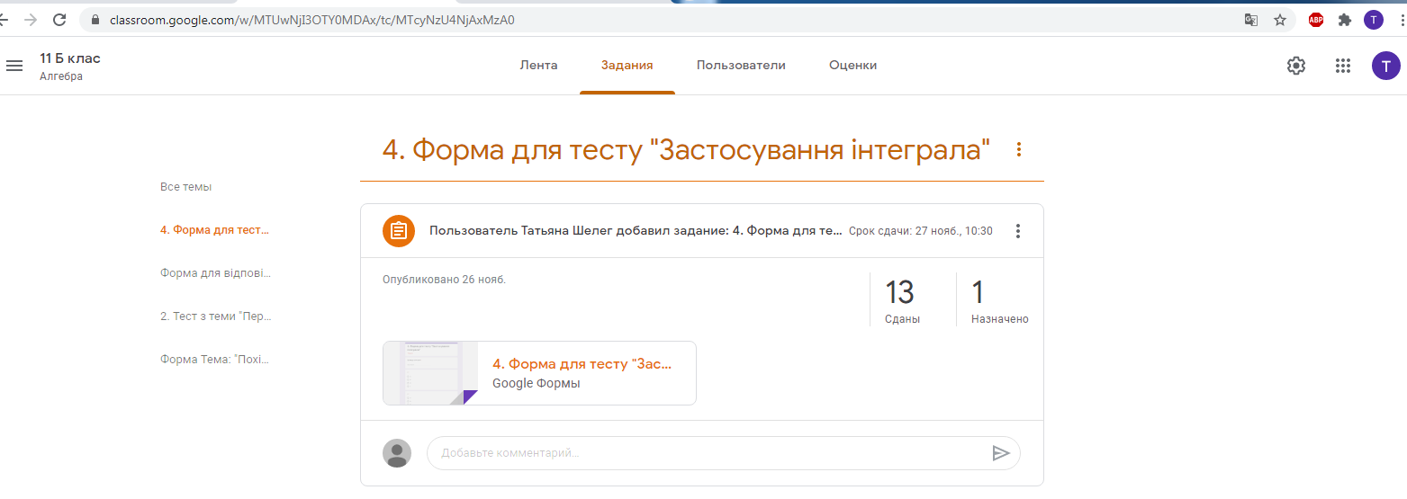

*Результат своєї роботи учні бачать як тільки відправляють Форму, а вчитель виставляє оцінки до класного журналу. В класі 14 учнів.)*

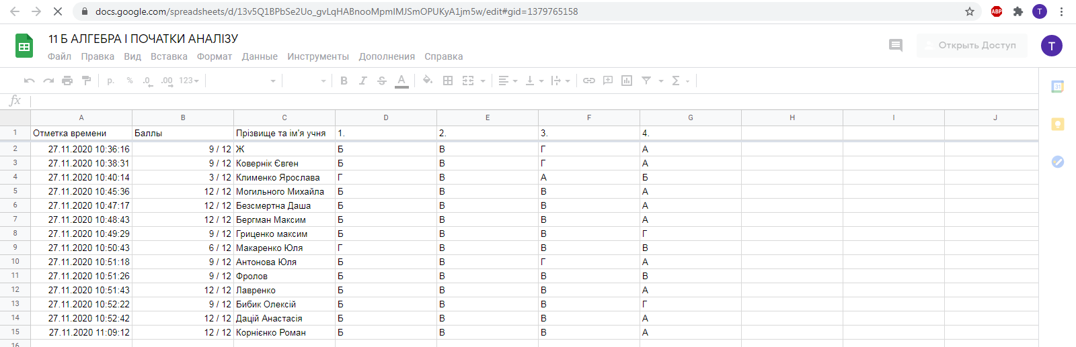5. Уточнення.

Оскільки всі уроки в профільному класі стоять парами, то на другому уроці ми розглядаємо завдання в яких учні допустили помилки і вивчаємо нову тему «Обчислення об’ємів тіл». Підсумок уроку, рефлексія і домашнє завдання - на другому уроці цієї пари.